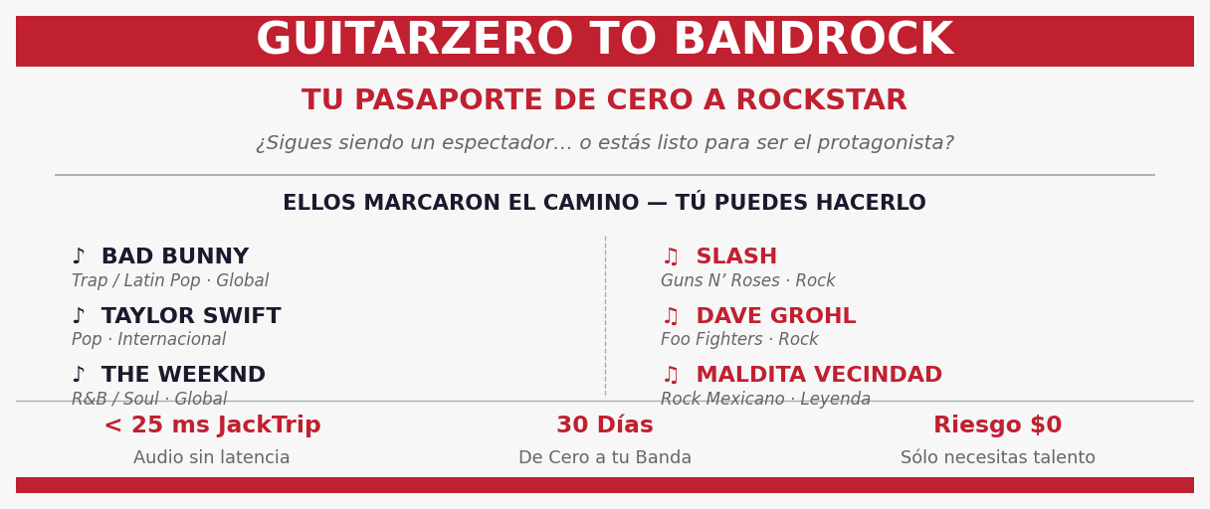
BÚSQUEDA · COFUNDADOR EN IT
💻 ¿Listo para construir algo que importe?
GuitarZero to BandRock busca su cabeza de Tecnología
────────────────────────────────────────────────────────────────
GZBR no es una startup más. Es una plataforma EdTech musical SaaS bilingüe que conecta músicos y estudiantes a nivel global, con modelo financiero auditado y visión de escalabilidad internacional. Buscamos al socio tecnológico que nos ayude a llevarlo al siguiente nivel.
Lo que buscamos:
▸ Admnistrador de IT (Hardware y software)
▸ Mentalidad cofundadora — buscamos un socio, no un empleado
▸ Pasión por la tecnología aplicada a la educación y la música
▸ Visión a largo plazo y tolerancia al reto emprendedor
Lo que ofrecemos:
✔ Rol de Cofundador con participación real en el proyecto
✔ Autonomía total en las decisiones tecnológicas
✔ Equipo apasionado, modelo financiero sólido y hoja de ruta clara
✔ Proyección internacional desde Tijuana, Baja California
────────────────────────────────────────────────────────────────
Si quieres dejar huella en el EdTech musical con un equipo serio y apasionado — hablemos.
📧 jose@teraxio.com | 💬 WhatsApp: 663 324 3845
Solo mensajes de WhatsApp — sin llamadas, por favor.
────────────────────────────────────────────────────────────────
GuitarZero to BandRock · La plataforma EdTech musical que está cambiando las reglas.

